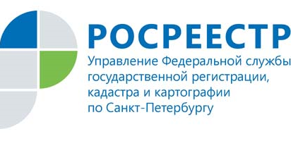
ПРЕСС-РЕЛИЗ

21 марта 2018 года в Управлении Росреестра

по Санкт-Петербургу состоится горячая телефонная линия

21 марта 2018 года в Управлении Росреестра по Санкт-Петербургу пройдет горячая телефонная линия «Пересмотр результатов определения кадастровой стоимости объектов недвижимости».

В ходе горячей линии можно задать вопросы о процедуре пересмотра результатов определения кадастровой стоимости, о необходимом перечне документов и др.

21 марта с 14.00 до 16.00 часов на звонки по телефону 400-04-50 ответят: секретарь комиссии по рассмотрению споров о результатах определения кадастровой стоимости, созданной при Управлении Росреестра по Санкт-Петербургу, Анна Павловна Шихова и заместитель председателя указанной комиссии - Дмитрий Анатольевич Барков.

